# Ant kraiko laikomų vištų kiaušinių pardavimo vidutinės didmeninės kainos Lietuvos įmonėse EUR/100 vnt. (be PVM) 2020 m. 9–12 sav.

2020 m. 9–12 sav. (2020 m. vasario 24–kovo 22 d.)

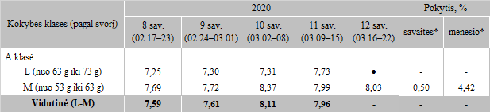

● – konfidencialūs duomenys

*lyginant 2020 m. 12 savaitę su 11 savaite

Pastaba: vidutinės kainos skaičiuojamos svertiniu būdu

Šaltinis: ŽŪIKVC (LŽŪMPRIS)